9. СКС (структурные схемы)

Структурированная кабельная система (Structured Cabling System, SCS) — это набор коммутационных элементов (кабелей, разъемов, коннекторов, кроссовых панелей и шкафов), а также методика их совместного использования, которая позволяет создавать регулярные, легко расширяемые структуры связей в вычислительных сетях.

Структурированная кабельная система это система, с помощью которой проектировщик сети строит нужную ему конфигурацию из стандартных кабелей, соединенных стандартными разъемами и коммутируемых на стандартных кроссовых панелях. При необходимости конфигурацию связей можно легко изменить — добавить компьютер, сегмент, коммутатор, изъять ненужное оборудование, а также поменять соединения между компьютерами и концентраторами.

Типичная иерархическая структура структурированной кабельной системы (рис. 1) включает:
- горизонтальные кабельные подсистемы (в пределах этажа);
- вертикальные кабельные подсистемы (внутри здания);
- магистральную кабельную подсистему кампуса (в пределах одной территории с несколькими зданиями);
- кабельную подсистему рабочих мест;
- центральные коммутационные узлы зданий.

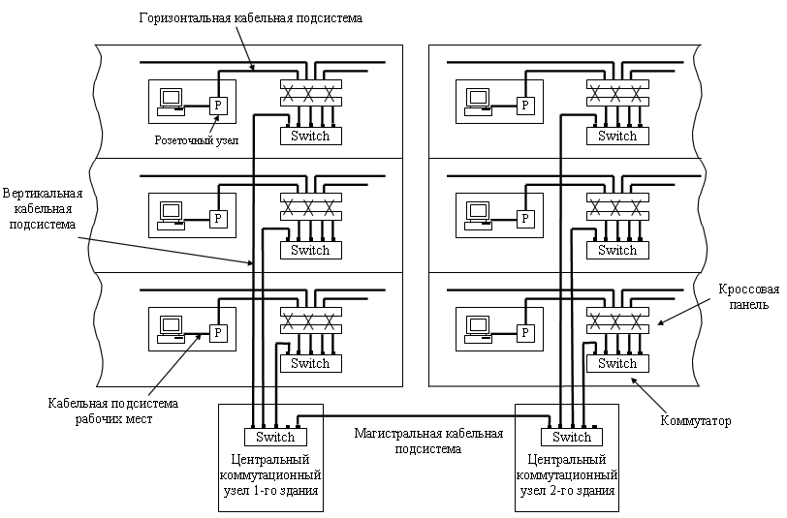

Горизонтальная кабельная система представляет собой кабельную разводку, которая идет от настенной розетки до места подключения в коммутационном шкафу.

Вертикальная подсистема соединяет кроссовые шкафы каждого этажа с центральной аппаратной здания.

Подсистема кампуса соединяет несколько зданий с главной аппаратной всего кампуса. Эта часть кабельной системы обычно называется магистралью (backbone).

Коммутационный узел содержит необходимое оборудование для перехода между горизонтальными и вертикальными участками кабельной сети и/или подсоединения к какому-либо активному оборудованию (главной компьютерной системе, сетевой аппаратуре и т.д.). Другие названия коммутационного узела включают коммутационный шкаф, телекоммуникационный шкаф, аппаратный шкаф, а также шкаф для магистральной кабельной сети.
Коммутационный узел может быть:
- центральным - центр структурированной кабельной системы одного здания;
- этажным - точка перехода между вертикальной и горизонтальной кабельной системой.

Структурированная кабельная система (СКС) – упорядоченная по тем или иным критериям совокупность телекоммуникационных и силовых кабелей различного сетевого оборудования а также соответствующих специализированных помещений.
СКС включает в себя:
- подсистема внешних магистралей – основа для организации связи между компактно расположенными на одной территории зданиями или сооружениями
- подсистема внутренних магистралей (вертикальная) – связывает между собой этажи одного здания или пространственно разнесенные помещения в одном здании
- горизонтальная подсистема – связывает между собой оборудование в пределах этажа или помещения

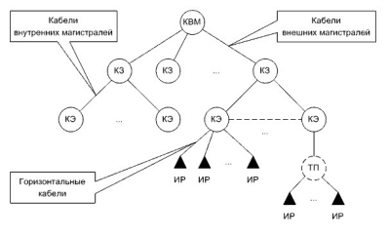
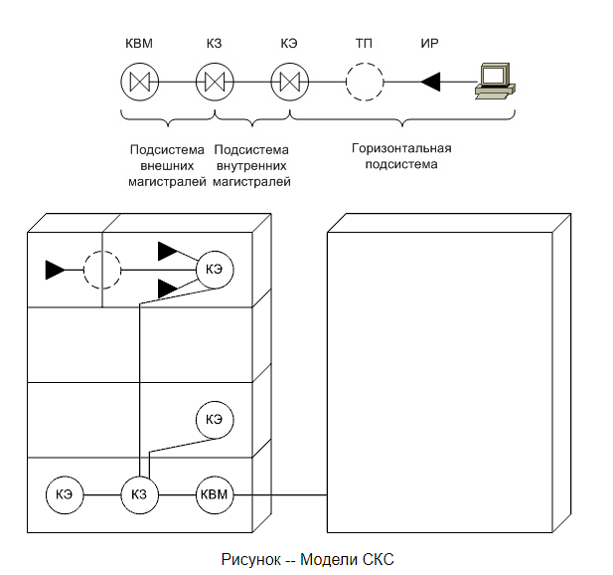
Где: КВМ -- кроссовая внешних магистралей, КЗ -- кроссовая здания, КЭ -- кроссовая этажа, ТП -- точка перехода, ИР -- информационная розетка рабочего места.
(Вместо кроссовых могут быть аппаратные. Пунктиром обозначены опциональные компоненты. Аббревиатуры -- нестандартные.)
Таким образом, суммарно СКС содержит: кабели и сетевое оборудование всех трех подсистем, плюс точки перехода (consolidation points), плюс информационные розетки.

